Шаблон отчёта по индивидуальному проекту

Этап 2

Пинега Белла Александровна

Содержание

# 1 Цель работы

Добавить к сайту данные о себе.

# 2 Задание

Список добавляемых данных.  
 Разместить фотографию владельца сайта.  
 Разместить краткое описание владельца сайта (Biography).  
 Добавить информацию об интересах (Interests).  
 Добавить информацию от образовании (Education).  
Сделать пост по прошедшей неделе.  
Добавить пост на тему по выбору:  
 Управление версиями. Git.  
 Непрерывная интеграция и непрерывное развертывание (CI/CD).

# 3 Теоретическое введение

Здесь описываются теоретические аспекты, связанные с выполнением работы.

Например, в табл. 1 приведено краткое описание стандартных каталогов Unix.

Table 1: Описание некоторых каталогов файловой системы GNU Linux

| Имя каталога | Описание каталога |
| --- | --- |
| / | Корневая директория, содержащая всю файловую |
| /bin | Основные системные утилиты, необходимые как в однопользовательском режиме, так и при обычной работе всем пользователям |
| /etc | Общесистемные конфигурационные файлы и файлы конфигурации установленных программ |
| /home | Содержит домашние директории пользователей, которые, в свою очередь, содержат персональные настройки и данные пользователя |
| /media | Точки монтирования для сменных носителей |
| /root | Домашняя директория пользователя root |
| /tmp | Временные файлы |
| /usr | Вторичная иерархия для данных пользователя |

Более подробно об Unix см. в [1–6].

# 4 Выполнение лабораторной работы

1. Добавляю свое фото в папку abmin: 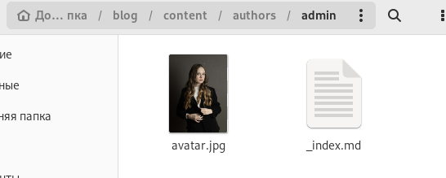
2. В файле index.md изменяю краткое описание владельца сайта: 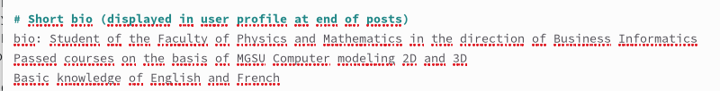
3. Добавляю информацию об интересах: 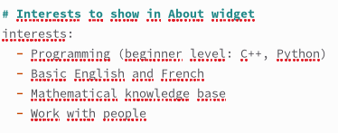
4. Добавить информацию от образовании: 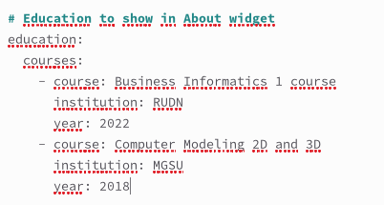
5. В папке ~/blog/content/post/getting-started создаю пост по прошедшей неделе: 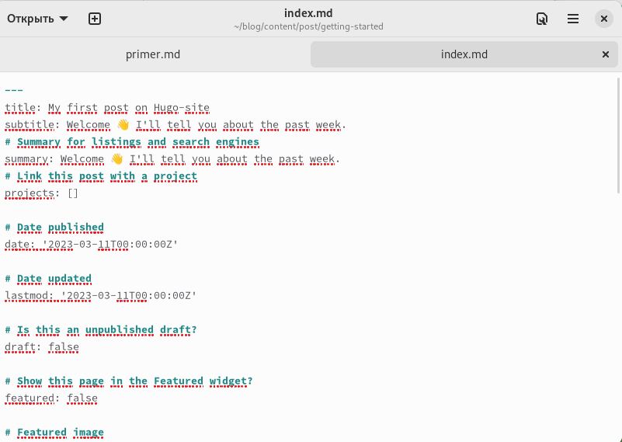
6. Так выглядит пост по прошедшей неделе: 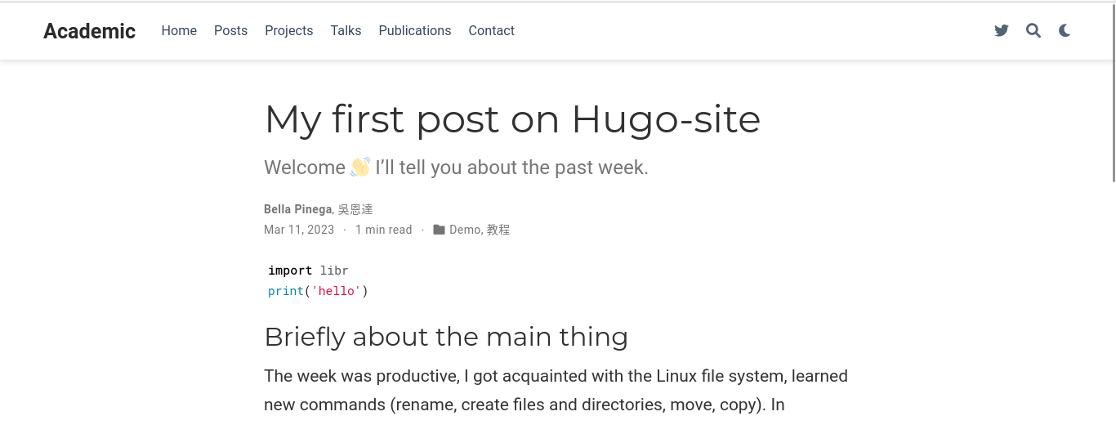
7. В папке ~/blog/content/post создаю папку по теме на выбор по шаблону папки getting-started и проделываю аналогичные действия: 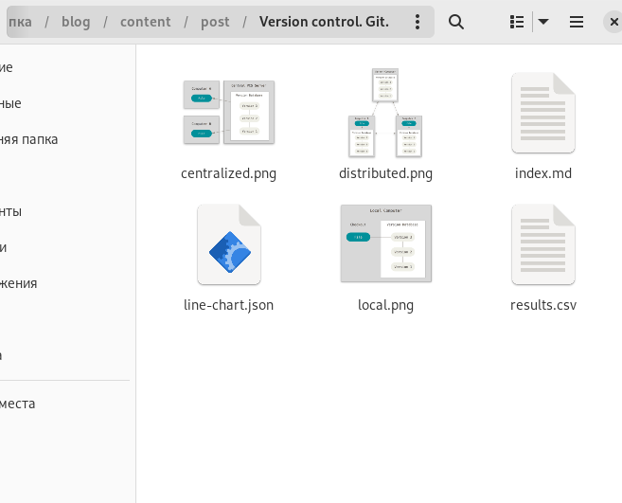
8. Вот так выглядит пост на тему Управление версиями. Git. 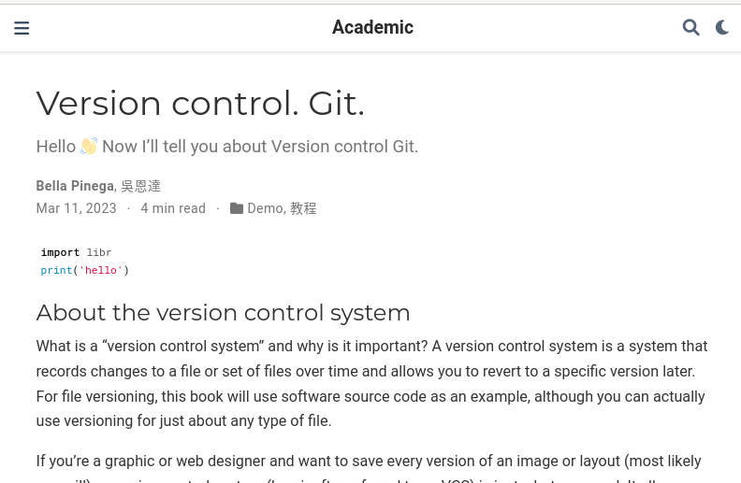 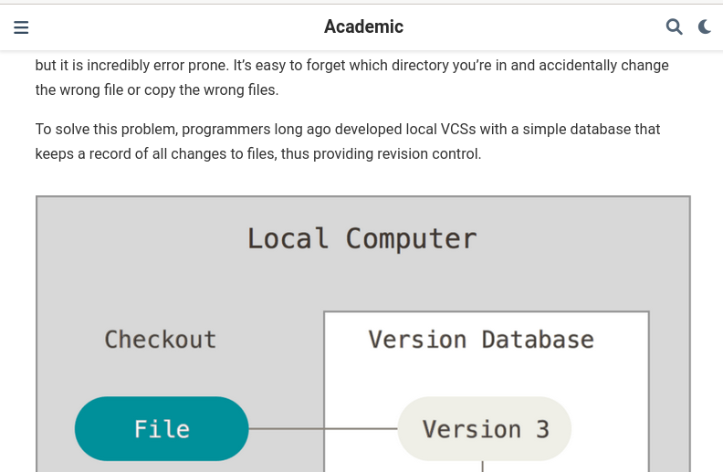

# 5 Выводы

Я добавила к сайту данные о себе.

# Список литературы

1. GNU Bash Manual [Электронный ресурс]. Free Software Foundation, 2016. URL: <https://www.gnu.org/software/bash/manual/>.

2. Newham C. Learning the bash Shell: Unix Shell Programming. O’Reilly Media, 2005. 354 с.

3. Zarrelli G. Mastering Bash. Packt Publishing, 2017. 502 с.

4. Robbins A. Bash Pocket Reference. O’Reilly Media, 2016. 156 с.

5. Таненбаум Э. Архитектура компьютера. 6-е изд. СПб.: Питер, 2013. 874 с.

6. Таненбаум Э., Бос Х. Современные операционные системы. 4-е изд. СПб.: Питер, 2015. 1120 с.